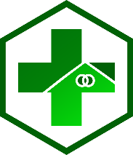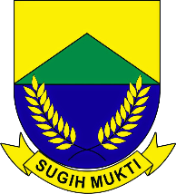**PEMERINTAH KABUPATEN CIANJUR**

**DINAS KESEHATAN**

**PUSKESMAS CIJATI**

Jl. Ahmad Sobandi No. 1 Cijati-Cianjur 43277

(0263) 236 1624 e-mail: puskesmascijati@gmail.com

**S U R A T K E T E R A N G A N S E H A T**

Nomor : ________/PKM/__________/20

Yang bertanda tangan dibawah ini menerangkan bahwa :

Nama : ...................................................

Tempat/Tanggal lahir : ...................................................

Jenis Kelamin : ...................................................

Pekerjaan : ...................................................

Berdasarkan hasil pemeriksaan kesehatan yang dilakukan pada hari .......... tanggal ......... menunjukan yang bersangkutan dalam keadaan sehat, tidak ditemukan gejala tanda yang mengarah pada COVID-19.

Kepada yang bersangkutan **\*sudah / tidak** dilakukan pemeriksaan rapid test antigen (hasil terlampir).

Surat keterangan ini dipergunakan untuk keperluan .........................................................

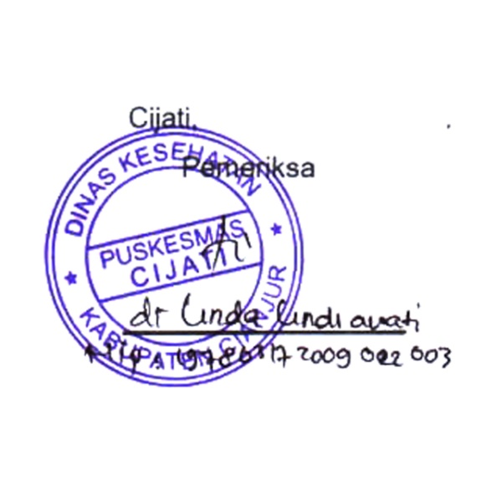Demikian surat keterangan ini untuk dipergunakan sebagaimana mestinya

Hasil pemeriksaan

TD : Mm/Hg

TB : Cm

BB : Kg

Suhu : ˚C